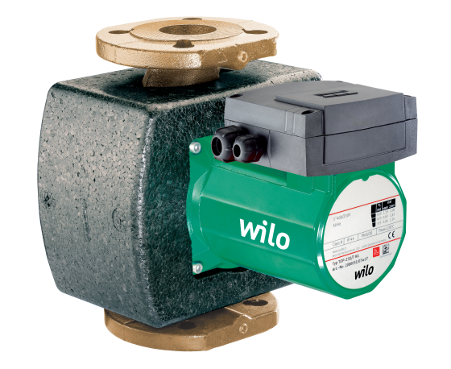
Descriptif circulateur de bouclage sanitaire Wilo-TOP-Z
Destinés aux circuits d’eau chaude sanitaire, les circulateurs simples seront de marque Wilo type TOP-Z constitués d’un moteur asynchrone.
Garantie constructeur de 2 ans.

Descriptif et fonctionnalités :
Les circulateurs devront être certifiés ACS permettant ainsi de répondre aux exigences sanitaires réglementaires dans les réseaux d’eau chaude sanitaire du DTU 60.11.
Vitesse pré sélectionnable pour adaptation des performances hydrauliques avec le réglage de 3 vitesses.
Voyant de contrôle du sens de rotation pour l'affichage du sens de rotation correct pour les modèles triphasés.

De manière générale les circulateurs devront répondre aux exigences suivantes :
- TOP-Z 20/4 et TOP-Z 25/6 : plage de température admissible de l'eau potable jusqu'à eau potable jusqu'à 3,21mmol/l (18°dH) : maximum 65°C, brièvement (2h) jusqu'à 80°C.
- A partir de TOP-Z 25/10 : plage de température admissible de l'eau potable jusqu'à 3,57mmol/l (20°dH) : maximum 80°C, brièvement (2h) jusqu’à 110°C.
- Plage de température ambiante de -20°C à 40°C.
- Pression de service maximum avec exécution standard : 6/10b ou 6b (exécution spéciale : 10b ou 16 b).
- Corps de pompe en acier inoxydable, laiton rouge ou fonte grise en fonction du modèle, arbre en acier inoxydable ou céramique en fonction du modèle, roue en polypropylène et paliers en carbone imprégné de résine.
- Moteur auto-protégé.
- Connexion rapide avec borniers à clips.
- Coquille d’isolation sur les circulateurs.

